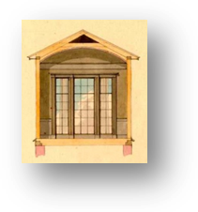 INT7161 Infoarhitektuur ja -disain

4. mooduli ÕPIJUHIS

Tööta läbi Raamaturiiulis olevad loengumaterjalid ja kirjanduse
soorita kirjalikult järgmine ülesanne:

Analüüsi

Tallinna Ülikooli – www.tlu.ee ja
Tallinna Tehnikaülikooli Raamatukogu - http://www.ttu.ee/?id=10601

veebilehtede infoarhitektuuri kõiki käesolevas moodulis käsitletud komponente: sisu rühmitamine (struktuurimudelid ja korraldusskeemid) , siltimine, navigeerimissüsteemid ja otsing.

Anna omapoolne hinnang kummagi veebilehe infoarhitektuuriliste lahenduste loogilisusele, sobivusele, kasutusmugavusele.

Kirjaliku töö MOODLE`s esitamise tähtaeg on 20. november

